Test Project

Web Technologies

PHP and JavaScript Module

**Submitted by:**

Sebastian Häni – CH (Independent Test Project Designer)

Cyril Wanner – CH (Independent Test Project Designer)

Patrick Zahnd – CH (Independent Test Project Designer)

# Contents

1. Contents 2
2. Introduction 3
3. Description of project and tasks 3
4. Phase one – PHP 4
   1. Database design 4
   2. Organizer interface 4
      1. Organizer login and logout 5
      2. Event management 6
      3. Ticket management 9
      4. Session management 10
      5. Channel management 12
      6. Room management 13
      7. Room capacity 14
   3. Attendee API 15
      1. Events overview 15
      2. Event detail 16
      3. Attendee login and logout 17
      4. Event registration 18
5. Phase two – JavaScript 19
   * 1. API Setup 19
     2. Introduction 20
     3. Events list 21
     4. Event agenda 22
     5. Session detail 23
     6. Event registration 24
     7. Attendee login 26
6. Notes 27
7. Submission Instructions to the Competitor 28
8. Equipment, machinery, installations, and materials required 29
9. Marking Scheme 29

# Introduction 소개

The agency responsible for organizing the WorldSkills Conferences needs a new web application helping them to manage the events and allowing attendees to sign up and see all information they need. It should be dynamically built so that it can later be shared with other member organizations which means that multitenancy is an important requirement.

WorldSkills Conference를 조직하는 기관은 그들이 이벤트를 관리하고 참석자들이 가입하여 그들이 필요로 하는 모든 정보를 볼 수 있도록 돕는 새로운 웹 어플리케이션이 필요하다. 동적으로 구축되어서 나중에 다른 회원 기관과 공유할 수 있어야 하고, 따라서 multitenancy(다수가 동시에 거주 가능한)가 중요한 요구조건이다..

Because this application will grow over time, important requirements are covered by automated tests.

이 어플리케이션은 시간이 지남에 따라 성장하기 때문에 중요한 요구사항은 자동화된 테스트에 의해 다루어진다.

# Description of project and tasks 프로젝트와 과제 설명

The project is split into two phases: 프로젝트는 두 단계로 나뉜다

* phase one (morning, 3 hrs) for building the backend parts (admin interface and REST-API) using PHP (framework) and database

1단계(아침,3시간) – backend 부분(parts) 구축(어드민 인터페이스와 REST-API). PHP(프레임워크)와 데이터베이스를 사용하여 작업.

* phase two (afternoon, 3 hrs) for building the frontend parts (attendee interface) using HTML/CSS/JS (framework) and the REST-API provided for phase two.

2단계(오후,3시간) – frontend 부분 구축(참석자 인터페이스). HTML/CSS/JS(프레임워크)와 2단계에 제공되는 REST-API 사용하여 작업.

# Phase one – PHP 1단계 - PHP

## Database design 데이터베이스 디자인

* Use your database (dbYY_competitor_day2) and import the schema/dump provided

데이터베이스(dbYY_competitor_day2)를 사용하고 제공된 schema/dump를 import하라.

* Extend your database to be able to store (do not modify/extend any existing table except if it is specifically noted as they will be resetted before every test run)

데이터베이스를 확장하여 저장이 가능하도록 하기(테스트 작동 마다 리셋될 것이기 때문에 특별한 언급이 없는 한 기존 테이블을 수정/확장하지 마시오)

* + Event ratings 이벤트 평가
    - Attendees should be able to comment and rate events they have attended

참석자는 참석했던 이벤트들을 평가하고 코멘트할 수 있어야 함.

* + - Rating should be a full number between 1 and 5, where 1 is the lowest and 5 the highest rating

평가는 1에서 5 사이의 정수여야 함. 1이 최저, 5가 최고

* + - The date and time of the rating should be registered

평가의 날짜와 시간이 등록(register)되어야 함.

* + Session ratings 세션 평가
    - Additional to the event rating, attendees should be able to rate sessions they have attended

이벤트 평가 외에 추가적으로, 참석자는 참석한 세션들을 평가할 수 있어야 함

* + - Rating should be a full number between 1 and 5, where 1 is the lowest and 5 the highest rating

평가는 1에서 5 사이의 정수여야 함. 1최저, 5최고

* + - The date and time of the rating should be registered

평가의 날짜와 시간이 등록(register)되어야 함

* + - Your additional tables need to follow the third normal form.

추가 테이블은 3번째 normal form(일반 양식)을 따라야 함

## Organizer interface 주최자 인터페이스

Create an organizer interface (Server Side Rendered using a PHP Framework) using the templates provided to

제공된 템플릿을 사용하여 주최자 인터페이스 (PHP 프레임워크를 사용하여 렌더된 서버 사이드)를 만드시오

* manage events, sessions, channels, rooms and tickets (create, read, update)

이벤트, 세션, 채널, 방(room)과 티켓 관리(만들기,읽기,업데이트)

* create a bar chart to see the occupancy rates of all rooms

모든 방의 점유율(몇 명 찼는지)을 볼 수 있는 bar chart(막대 차트)

* create dynamic ticket prices

동적인 티켓 가격 만들기

* support multiple tenants

여러 tenants(거주자) 지원

Because different organizers will use this backend, keep security in mind. It should not be possible to access events of other organizers or update events of other organizers.

다른 주최자들이 이 backend를 사용할 것이기 때문에, 보안을 염두에 둘 것. 다른 주최자의 이벤트에 access(접근)하거나 이벤트를 업데이트할 수 없어야 함.

### Organizer login and logout 주최자 로그인과 로그아웃

Because registering as a new organizer is not within the scope of this project, please update the first two organizers in the provided dump so that it is possible to log in with the following credentials:

새 주최자로 등록하는 것은 이 프로젝트의 범위에 포함되지 않으므로, 제공된 덤프(dump)에 있는 처음 두 명의 주최자를 업데이트하여 다음 자격 증명(credential)으로 로그인할 수 있도록 하십시오.

* Email: demo1@worldskills.org Password: demopass1
* Email: demo2@worldskills.org Password: demopass2

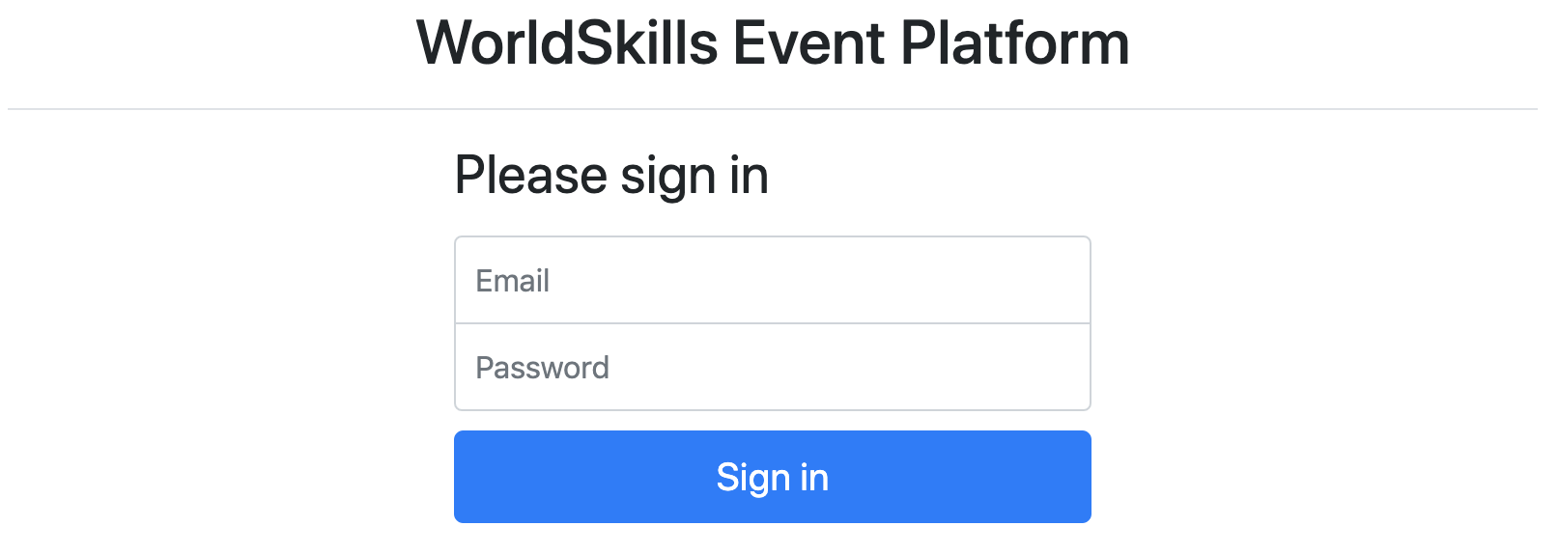

**Specification:** 상세:

*Feature:* A1 – Log in and log out as an organizer: As an organizer, I would like to log in and log out to the event platform so that I can access the functionality of the platform.

기능:A1 – 주최자로서 로그인과 로그아웃: 주최자로서, 나는 플랫폼의 기능에 접근(access)할 수 있도록 이벤트 플랫폼에 로그인과 로그아웃을 하고 싶다.

*Scenario:* A1a - Organizer login ok 시나리오: A1a-주최자 로그인 성공

*Given* I am on the "login" page “login”페이지에 있는 상태

*When* I enter the specified email and password for an organizer

주최자의 이메일과 비밀번호를 입력할 때

*And* press the "Sign in" button 그리고 “Sign in”버튼을 누르면

*Then* I am forwarded to the organizer area 주최자 영역으로 forwarded(보내짐)

*And* organizator name and "Sign out" button become visible in the header

그리고 주최자 이름과 “Sign out”버튼이 헤더(header)에 보여짐

*And* page "Manage events" becomes visible

그리고 페이지 “Manage events”가 보여짐

*Scenario:* A1b - Organizer login fail

*Given* I am on the "login" page

*When* I enter a wrong email and password combination for an organizer

or use login information of an attendee instead of an organizer

*And* press the "Sign in" button

*Then* I stay on the "login" page

*And* I see an error message "Email or password not correct"

시나리오: A1b – 주최자 로그인 실패

“login”페이지에 있는 상태

주최자의 잘못된 이메일이나 비밀번호를 입력하거나, 주최자가 아닌 참석자의 로그인 정보를 사용할 때

그리고 “Sign in”버튼을 누르면

“login”페이지에 남음

“Email or password not correct”에러 메시지 보여짐

*Scenario:* A1c - Organizer logout

*Given* I am logged in

*When* I press the "Sign out" button

*Then* I am forwarded to the "login" page

*And* organizator name and logout button and admin functions disappear

*And* I cannot reach the previous page by going back

시나리오: A1c – 주최자 로그아웃

로그인 된 상태

“Sign out” 버튼을 누를 때

“login” 페이지로 넘어감(forwarded)

주최자 이름, 로그아웃 버튼, 어드민 기능들이 사라짐

그리고 뒤로가기(going back)로 기존의 페이지로 갈 수 없음

### Event management 이벤트 관리

Organizers should be able to save all information about an event and its sessions in the database. Every organizer account can only see and edit its own events. The organizer may have zero or many events

주최자는 이벤트와 세션에 관한 모든 정보를 데이터베이스에 저장할 수 있어야 한다. 모든 주최자 계정(account)는 자신의 이벤트만을 보고 수정(edit)할 수 있다. 주최자는 0개 혹은 다수의 이벤트를 가질 수 있다

**Specification: 상세:**

*Feature:* A2 - Manage events: As an organizer I want to manage events so attendees can find events

기능: A2 – 이벤트 관리: 주최자로서 나는 참석자들이 이벤트를 찾을 수 있도록 이벤트를 관리하고 싶다

*Scenario:* A2a – List all events

*Given* I am logged in

*And* I am on the "Manage events" page

*Then* I see a list of all events created by the current organizer sorted

ascendingly by their date

*And* I see the total number of registrations for every event

시나리오: a2A – 모든 이벤트 나열(List)

로그인 된 상태

“Manage event” 페이지에 있음

그러면 현재 주최자가 만든 모든 이벤트 리스트가 날짜 기준으로 정렬 (ascending)

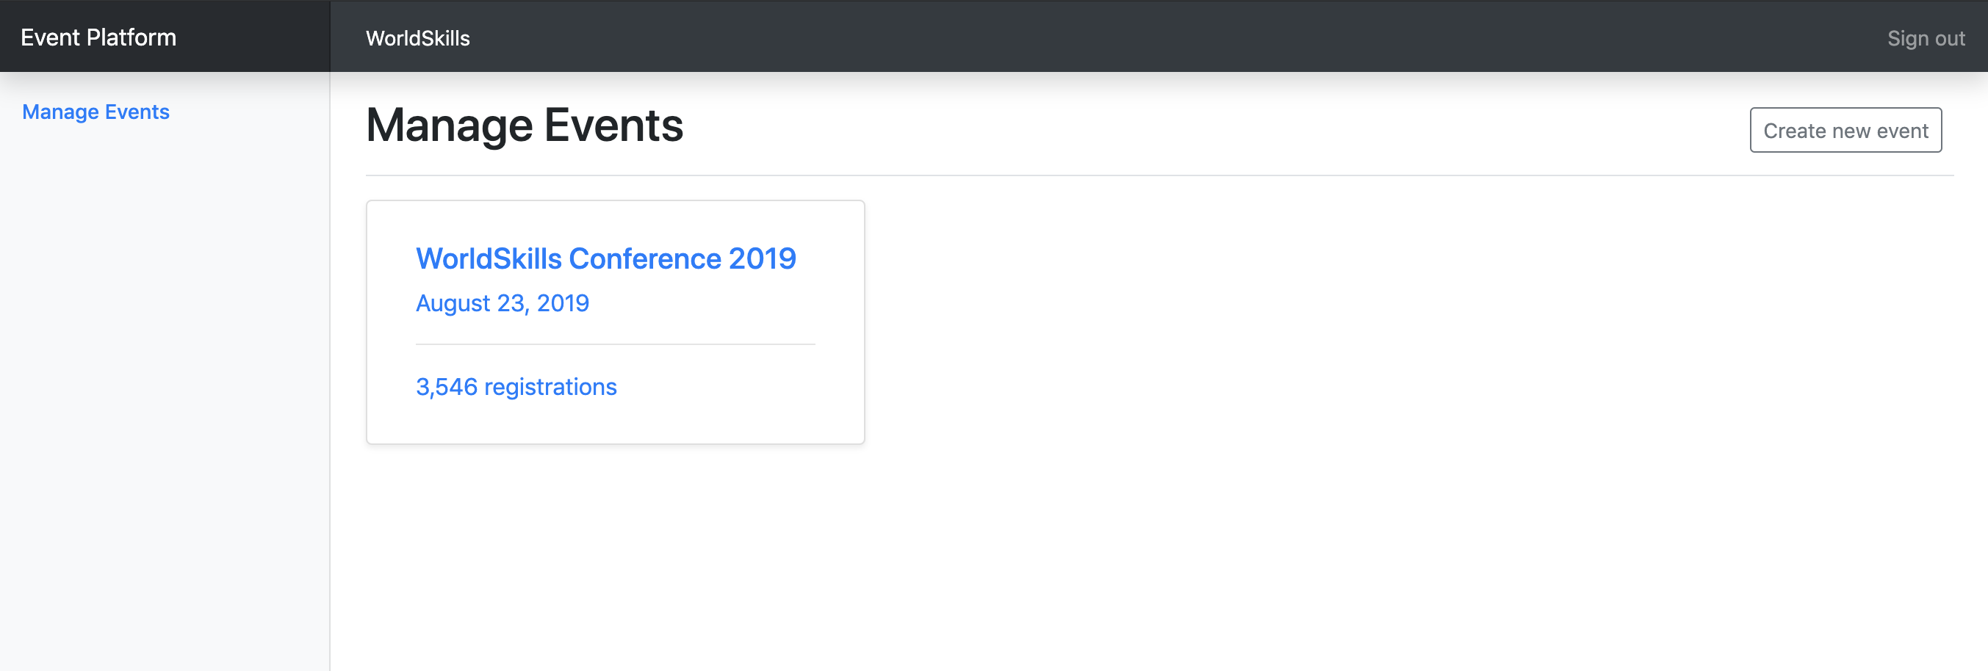

*Scenario:* A2b - Show form for new event

*Given* I am logged in

*And* I am on the "Manage events" page

*When* I press "Create new event"

*Then* a form to enter event information appears

시나리오: A2b – 새 이벤트를 위한 양식(form) 보이기

로그인 된 상태

“Manage events”페이지에 있음

“Create new event”를 누를 때 -> 그러면 이벤트 정보를 입력할 수 있는 양식(form)이 나타남

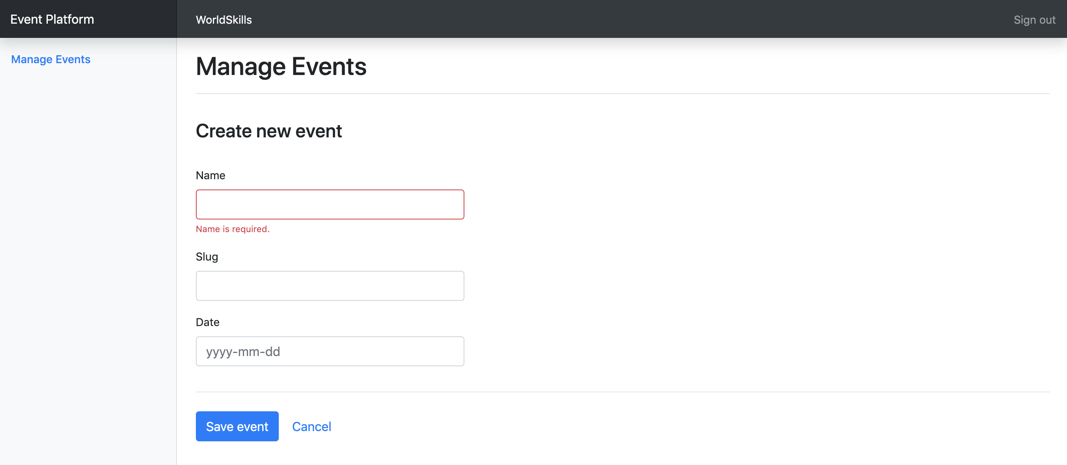

*Scenario:* A2c - Enter information for a new event

*Given* a form to enter event information is shown

*When* I enter info for the event (all fields required)

*And* I press "Save event"

*Then* the event is saved into the database

*And* I am redirected to the detail page for the newly created event

*And* a success message "Event successfully created" is shown

시나리오: A2c – 새 이벤트를 위한 정보 등록

이벤트 정보를 입력하기 위한 양식이 보여진 상태

이벤트를 위한 정보를 입력할 때 (모든 필드가 필요함)

그리고 “Save event”를 누름

그러면 이벤트가 데이터베이스에 저장됨

그리고 새로 만들어진 이벤트를 위한 상세항목 페이지(detail page)로 리다이렉트(redirected)

그리고 성공 메시지 “Event successfully created” 보여짐

*Scenario:* A2d – Enter already used slug for a new event

*Given* a form to enter event information is shown

*When* I enter info for the event and use a slug which is already used by

another event of the same organizer

*And* I press "Save event"

*Then* the event is not saved into the database

*And* an error message "Slug is already used" is shown

*And* my previously submitted input data is not lost

시나리오: A2d – 새로운 이벤트에 이미 사용된 slug 입력

이벤트 정보를 입력할 양식이 보여진 상태

이벤트를 위한 정보를 입력하고 같은 주최자의 다른 이벤트에 이미 쓰인 slug를 사용할 때

그리고 “Save event”를 누름

그러면 이벤트가 데이터베이스에 저장되지 않음

“Slug is already used” 에러 메시지 보여짐

기존에 제출한 입력 데이터가 사라지지 않음

*Scenario:* A2e – Enter invalid slug for an event

*Given* a form to enter event information is shown

*When* I enter an invalid slug for the event

*And* I press "Save event"

*Then* the event is not saved into the database

*And* an error message "Slug must not be empty and only contain a-z, 0-9 and

'-'" is shown

시나리오: A2e – 이벤트에 유효하지 않은(invalid) slug 입력

이벤트 정보를 입력하기 위한 양식(form)이 보여진 상태에서

이벤트에 유효하지 않은 slug를 입력하고

“Save event”를 누면

이벤트가 데이터베이스에 저장되지 않고

“Slug must not be empty and only contain a-z, 0-9 and ‘-‘”가 보여짐

(Slug는 비어있지 않고 a-z, 0-9와 -만을 포함하여야 함)

*Scenario:* A2f - Show form for updating event

*Given* I am logged in

*And* I am on the detail page of an event

*When* I press "Edit event"

*Then* a form to update event information appears

시나리오: A2f – 이벤트 업데이트를 위한 양식 보이기

로그인 된 상태

그리고 이벤트의 상세항목(detail)페이지에 있음

“Edit event”를 누르면

이벤트 정보를 업데이트할 수 있는 양식이 나타남

*Scenario:* A2g – Update event information

*Given* a form to update information of an existing event

*When* I change the prefilled old event information to new values

*And* I press "Save event"

*Then* the updated event is saved into the database

*And* I am redirected to the detail page for the updated event

*And* a success message "Event successfully updated" is shown

시나리오: A2g – 이벤트 정보 업데이트

이미 존재하는 이벤트의 정보를 업데이트할 수 있는 양식(form)이 나타난 상태

미리 채워져 있는 이벤트 정보를 새 값으로 바꿀 때, 그리고 “Save event”를 누르면

업데이트된 이벤트가 데이터베이스에 저장됨

그리고 업데이트된 이벤트의 상세항목(detail) 페이지로 리다이렉트(redirect) 됨

그리고 성공 메시지 “Event successfully updated” 보여짐

*Scenario:* A2h – Show event detail

*Given* I am on the "Manage events" page

*And* I click on an event in the list

*Then* I am forwarded to the detail page on this event

*And* can see all basic information as well as all relations to the available

rooms, channels, sessions and tickets

시나리오: A2h – 이벤트 디테일 보이기

“Manage events”페이지에 있는 상태

리스트에서 이벤트를 누르면

이 이벤트의 상세항목(detail)페이지로 넘어감(forwarded)

그리고 모든 기본 정보와 함께 이용 가능한 방, 채널, 세션과 티켓에 관한 연관 정보를 볼 수 있음.



### Ticket management 티켓 관리

For each event, organizers want to create different ticket types. Tickets can have, but don’t need, one validity rule which can be one of:

각 이벤트에서, 주최자들은 다른 티켓 종류를 만들고 싶어한다. 티켓은 다음과 같은 하나의 유효 규칙(validity rule)을 가질 수 있지만 꼭 필요하지는 않다:

* only purchasable until a given date (e.g. book before July 30, 2019 for an early bird ticket)
* only a defined amount of tickets is available (e.g. max 50 VIP tickets)

• 주어진 날짜까지만 구매 가능(예: 얼리버드 티켓을 위해선 2019년 7월 30일 이전 예약)

• 정해진 양의 티켓만 이용 가능함(예: 최대 50개의 VIP 티켓)

Please check existing records in the provided dump to see how validity rules should be stored.

제공된 덤프에서 기존 기록(record)를 확인하여 validity rules(유효성 규칙)이 어떻게 저장되어야 하는지를 확인하시오.

**Specification: 상세:**

*Feature:* A3 – Manage tickets: As an organizer I want to manage tickets that attendees can buy in the frontend

기능: A3 – 티켓 관리: 주최자로서 나는 참석자들이 frontend에서 구매할 수 있는 티켓을 관리하고 싶음

*Scenario:* A3a – Show form for new ticket

*Given* I am on the detail page of an event

*And* I press "Create new ticket"

*Then* a form to enter ticket information appears

시나리오: A3a – 새 티켓을 위한 양식 보이기

이벤트의 상세항목(detail)페이지에 있는 상태

“Create new ticket”을 누르면

티켓 정보를 입력하기 위한 양식(form)이 나타남

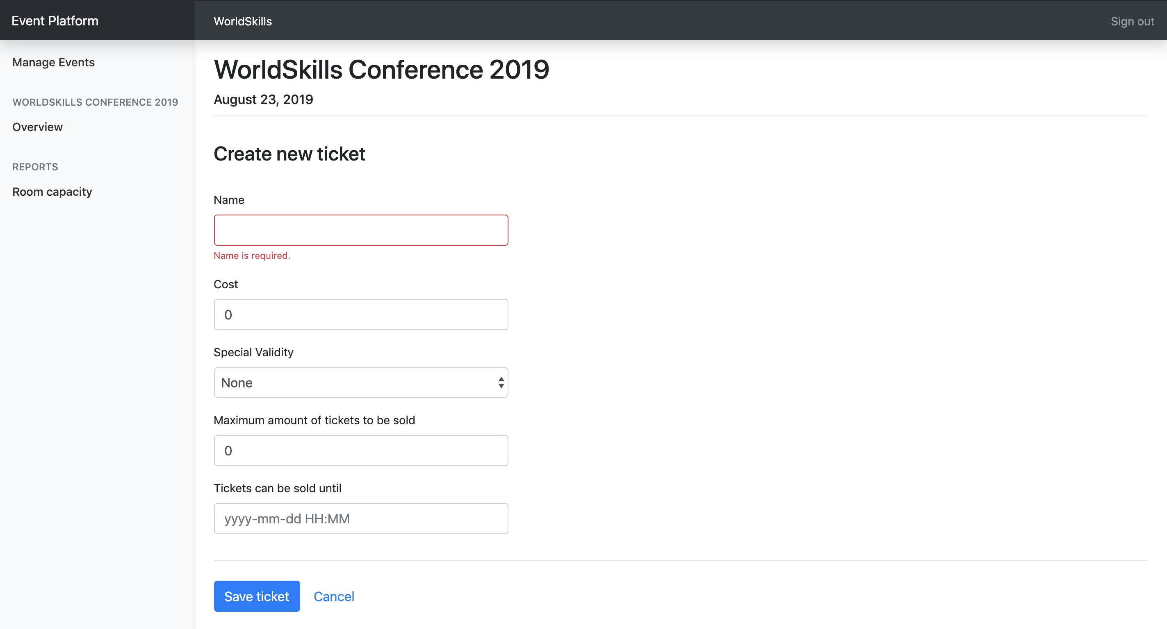

*Scenario:* A3b – Enter information for a new ticket

*Given* a form to enter session information is shown

*When* I enter information for the ticket (name and cost field are required, also any field that is related to the selected special validity rule)

*And* I press "Save ticket"

*Then* the ticket is saved into the database

*And* I am redirected to the detail page of the event it is assigned to

*And* a success message "Ticket successfully created" is shown

시나리오: A3b – 새로운 티켓을 위한 정보 입력

세션 정보를 입력하기 위한 양식이 보여진 상태

티켓을 위한 정보를 입력하고 (name이름과 cost비용, 그리고 선택한 특별 validity rule-유효성 규칙-과 연관된 필드가 필요함)

“Save ticket”을 누르면

티켓이 데이터베이스에 저장되고

해당하는 이벤트의 상세항목(detail)페이지로 리다이렉트(redirect)되고

성공 메시지”Ticket successfully created” 보여짐

### Session management 세션 관리

For every event, organizers want to be able to list the current sessions and have the possibility to create new ones. Sessions are always assigned to a room which can not have another session during that time. Sessions are one of these two types:

모든 이벤트에서, 주최자들은 현재 세션들을 나열하고 새로운 세션을 만들 수 있기를 원한다. 세션은 항상 해당 시간 동안 다른 세션을 가질 수 없는 방에 배정된다. 세션은 다음 두 가지 유형 중 하나이다:

* talk: A speaker presents a talk. Talks are included in the conference ticket and do not cost extra.
* workshop: A speaker holds a hand-on workshop with its attendees. Workshops can cost extra.

• 대화: 연설자가 연설을 함. 연설은 회의 티켓에 포함되며 추가 비용은 들지 않는다.

• 워크샵: 연설자가 참석자들과 함께 직접 워크숍을 개최한다. 워크샵은 추가 비용 발생 가능

**Specification: 상세:**

*Feature:* A4 – Manage sessions: As an organizer I want to manage sessions that attendees can sign up for

기능: A4 – 세션 관리: 주최자로서 나는 참석자들이 신청(sign up)할 수 있는 세션을 관리하고 싶음

*Scenario:* A4a – Show form for new session

*Given* I am on the detail page of an event

*And* I press "Create new session"

*Then* a form to enter session information appears

시나리오: A4a – 새 세션을 위한 양식 보이기

이벤트의 상세항목(detail)페이지에 있는 상태

“Create new session”을 누르면

세션 정보를 입력하기 위한 양식(form)이 나타남



*Scenario:* A4b – Enter information for a new session

*Given* a form to enter session information is shown

*When* I enter information for the session (all fields, except cost, required)

*And* I press "Save session"

*Then* the session is saved into the database

*And* I am redirected to the detail page of the event it is assigned to

*And* a success message "Session successfully created" is shown

시나리오: A4b – 새 세션을 위한 정보 입력

세션 정보를 입력하기 위한 양식(form)이 보여진 상태

세션을 위한 정보를 입력할 때 (cost-비용을 **제외한** 모든 필드 필요함)

그리고 “Save session”을 누르면

세션이 데이터베이스에 저장되고

해당하는 이벤트의 상세항목(detail)페이지로 리다이렉트(redirect)되고

성공 메시지 ‘Session successfully created” 보여짐

*Scenario:* A4c – Enter invalid information for a new session – room booked

*Given* a form to enter session information is shown

*When* I choose a room which already has another session at the same time

*And* I press "save session"

*Then* the session is not saved into the database

*And* an error message "Room already booked during this time" is shown

*And* my previously submitted input data is not lost

시나리오: A4c – 새로운 세션에 유효하지 않은 정보 입력 – 방 예약됨

세션 정보를 입력하기 위한 양식이 보여진 상태

같은 시간에 이미 다른 세션이 있는 방을 선택하고

“save session”을 누르면

세션이 데이터베이스에 저장되지 않고

에러 메시지 “Room already booked during this time”이 나타남

그리고 기존에 제출한 입력된 데이터는 사라지지 않음

*Scenario:* A4d – Show form for updating session

*Given* I am on the detail page of an event

*And* I click on the name of a session

*Then* a form to update session information appears

시나리오: A4d – 세션 업데이트를 위한 양식 보이기

이벤트의 상세항목(detail)페이지에 있는 상태

세션의 이름을 클릭하면

세션 정보를 업데이트하기 위한 양식(form)이 나타남

*Scenario:* A4e – Update session information

*Given* a form to update information of an existing session

*When* I change the prefilled old event information to new values

*And* I press "Save session"

*Then* the updated session is saved into the database

*And* I am redirected to the detail page of the event it is assigned to

*And* a success message "Session successfully updated" is shown

시나리오: A4e – 세션 정보 업데이트

이미 존재하는 세션의 정보를 업데이트하기 위한 양식(form)이 주어진 상태

기존에 입력된 이벤트 정보를 새 값으로 바꾸고

“Save session”을 누르면

업데이트된 세션이 데이터베이스에 저장되고

해당 이벤트의 상세항목(detail)페이지로 리다이렉트(redirect)되고

성공 메시지”Session successfully updated” 보여짐

### Channel management 채널 관리

A channel is used to group multiple sessions by a topic, for example management or user experience. Channels are assigned to exactly one event.

채널은 여러 세션을 주제별로 그룹화(묶음, group)하는데 사용됨. 예를 들어 관리나 유저 경험(user experience). 채널은 정확히 하나의 이벤트에 주어짐(assigned – 배정됨)

**Specification: 상세:**

*Feature:* A5 - Manage channels: As an organizer I want to manage channels of an event so sessions can get assigned to them

기능: A5 – 채널 관리: 주최자로서 나는 세션이 채널로 주어질(assigned – 배정) 수 있도록 채널을 관리하고 싶음.

*Scenario:* A5a – Show form for new channel

*Given* I am on the detail page of an event

*And* I press "Create new channel"

*Then* a form to enter channel information appears

시나리오: A5a – 새 채널을 위한 양식(form) 보여짐

이벤트의 상세항목(detail) 페이지에 있는 상태

그리고 “Create new channel”을 누르면

채널 정보를 입력하기 위한 양식이 나타남

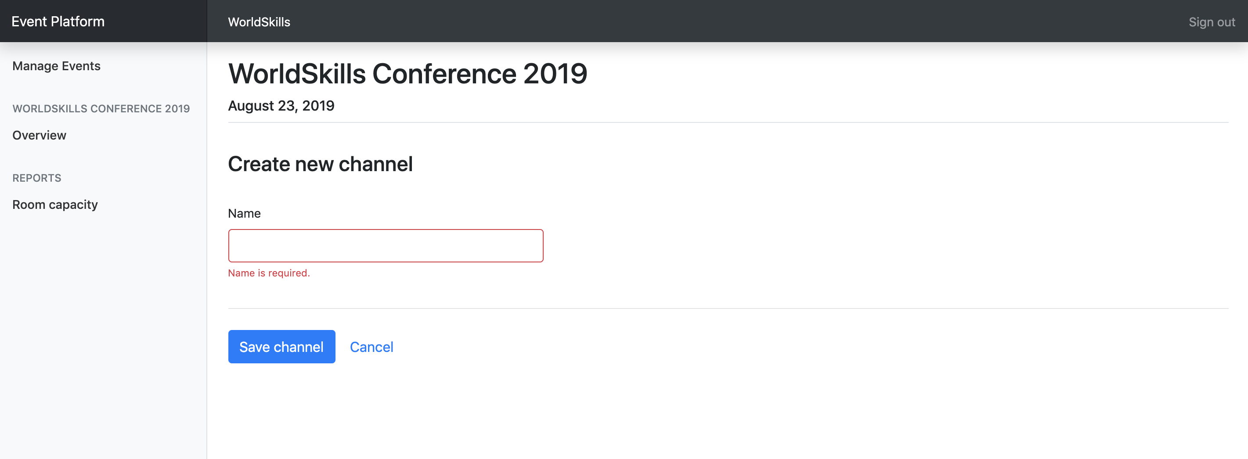

*Scenario:* A5b – Enter information for a new channel

*Given* a form to enter channel information is shown

*When* I enter information for the channel (all fields required)

*And* I press "Save channel"

*Then* the channel is saved into the database

*And* I am redirected to the detail page of the event it is assigned to

*And* a success message "Channel successfully created" is shown

시나리오: A5b – 새 체널에 정보 입력

채널 정보를 입력하기 위한 양식이 보여진 상태

채널에 필요한 정보를 입력하고(모든 필드 필요함)

“Save channel”을 누르면

채널이 데이터베이스에 저장되고

해당 이벤트의 상세 항목(detail) 페이지로 리다이렉트(redirect) 되고

성공 메시지 “Channel successfully created” 보여짐

### Room management 방 관리

A room is assigned to exactly one channel and can have exactly one session at a time.

방은 정확히 한 개의 채널에 지정(assigned – 배정)되고 한 번에 한 개의 세션만 가질 수 있음

**Specification: 상세:**

*Feature:* A6 – Manage rooms: As an organizer I want to manage rooms which I can later assign to sessions

기능: A6 – 방 관리: 주최자로서 나는 차후에 세션으로 지정(assign)할 수 있는 방을 관리하고 싶음.

*Scenario:* A6a – Show form for new room 시나리오: A6a – 새 방을 위한 양식 보이기

*Given* I am on the detail page of an event 이벤트의 상세항목(detail) 페이지에 있는 상태

*And* I press "Create new room" “Create new room”을 누르면

*Then* a form to enter room information appears 방 정보를 입력하기 위한 양식 나타남

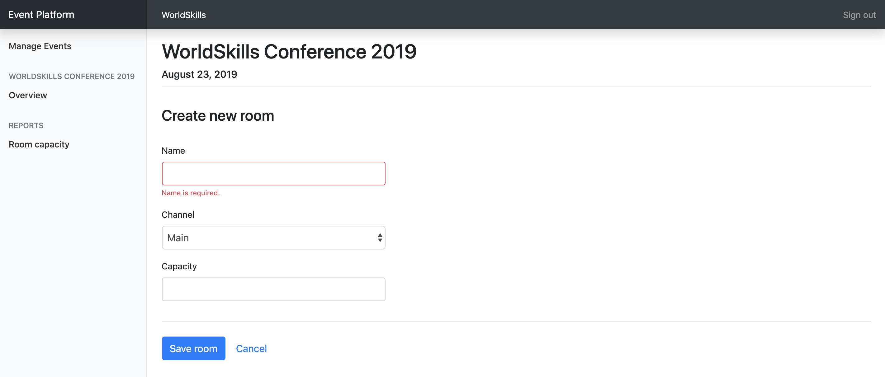

*Scenario:* A6b – Enter information for a new room

*Given* a form to enter room information is shown

*When* I enter information for the room (all fields required)

*And* I press "Save room"

*Then* the room is saved into the database

*And* I am redirected to the detail page of the event it is assigned to

*And* a success message "Room successfully created" is shown

시나리오: A6b – 새 방을 위한 정보 입력

방 정보를 입력하기 위한 양식이 보여진 상태

방에 대한 정보를 입력할 때(모든 필드 필요함)

“Save room”을 누르면

방이 데이터베이스에 저장되고 해당 이벤트의 상세항목 페이지로 리다이렉트 되고

성공 메시지 “Room successfully created” 보여짐

### Room capacity 방 수용 용량

Organizers want to see an overview of all sessions with information about the room capacity and number of attendees. With this information, they can see if a room is reaching its full capacity.

주최자는 객실 용량과 참석자 수에 대한 정보가 포함된 모든 세션의 개요(overview)를 보고자 한다. 이 정보로, 그들은 방이 최대 용량에 도달하고 있는지를 볼 수 있다.

Please note that for all sessions of type talk, attendees don't need a separate ticket. For sessions of type workshop, they need a separate ticket.

Talk(연설) 종류의 모든 세션에 대해서, 참석자는 별도의 티켓이 필요 없다. Workshop(워크샵) 종류의 세션은 별도의 티켓이 필요.

**Specification: 상세:**

*Feature:* A7 – Room overview: As an organizer I want to see an overview of the sessions with the room capacity and number of attendees

기능: A7 – 방 개요(overview): 주최자로서 나는 참석자의 숫자와 방 수용 용량을 포함하여 세션의 개요를 보고 싶음.

*Scenario:* A7a – Show room overview 시나리오: A7a – 방 개요 보이기

*Given* I am on the detail page of an event 이벤트의 상세항목 페이지에 있는 상태

*When* I press the link "Room capacity" in the sidebar

*Then* I see a bar chart displaying sessions along the horizontal axis,

while the y-axis is showing the room capacity superimposed with the

registered amount of attendees

이벤트의 상세항목 페이지에 있는 상태, 사이드바에 있는 “Room capacity”링크를 누르면

수평 축을 따라 세션을 보여주는 bar chart(막대 그래프)가 보여짐. y축은 방의 수용 용량과 등록한 참석자의 숫자와 겹쳐 보여짐

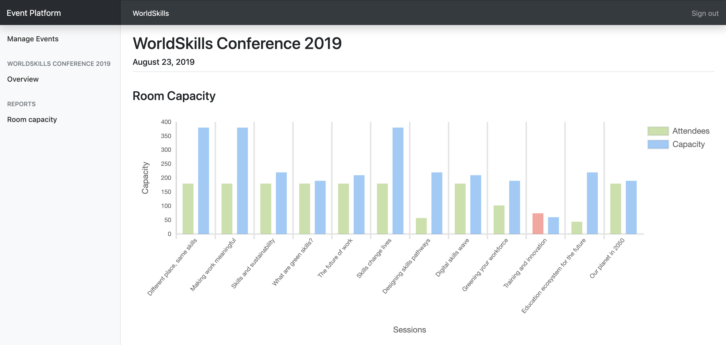

*Scenario:* A7b – Room capacity exceeded

*Given* I am on the "Room capacity" page

*When* I have a room which exceeds its capacity

*Then* I see the visitors bar highlighted with a red color instead of green

시나리오: A7b – 방 수용 용량 초과

“Room capacity” 페이지에 있음

수용 용량을 초과하는 방이 있을 때

Visitors bar(방문자 막대)가 초록색이 아닌 빨간색으로 highlighted(강조)됨.

## Attendee API 참석자 API

Create a RESTful API ((http://<hostname>/XX_JS-PHP_A/api/v1/…) to

다음의 목적을 위해 RESTful API를 만들어라

* login and logout as an attendee 참석자로서의 로그인과 로그아웃
* read all upcoming events 모든 앞으로의 이벤트 읽기(read)
* see the agenda for an event 이벤트를 위한 아젠다 보기
* sign up and purchase a ticket for an event 가입하고(sign up) 이벤트 티켓 구매

### PHPUnit tests PHPUnit 테스트

Tests for the PHP API are distributed with the mediafiles. Please see the following instructions to set them up and configure on your own server.

PHP API를 위한 테스트는 미디어파일(mediafiles)과 함께 나눠짐(distributed). 당신의 서버를 설치하고 구성하기 위하여 다음의 지침을 보시오

**Setup: 설치:**

1. Upload the API tests to your server

API 테스트를 당신의 서버로 업로드

1. Configure the .env file of the API tests and provide correct database credentials and the URL where your API is available.

API 테스트의 .env 파일을 구성하고 당신의 API가 이용 가능한 곳에 URL과 올바른 데이터베이스 credential(신용 정보)를 제공하시오.

**Running the tests: 테스트 시행**

Execute the following command on the server inside the directory of the api tests:

Api 테스트 경로 내 서버에서 다음의 명령(command)를 시행(execute)하시오

|  |
| --- |
| composer test |

To only run a single test, you can use the following command for example:

한 번의 테스트를 하려면, 당신은 예시로 다음의 명령(command)을 사용할 수 있다

|  |
| --- |
| composer test -- --filter B2EventDetailTest |

*Additional information for the REST-API tests/specification*: the body contains some static example data, adjust it to fit the requirements. Placeholder parameters in the URL are marked with curly braces: {slug}

API 테스트/상세를 위한 추가 정보: 바디(body)는 몇몇 정적인 예시 데이터를 포함한다. 요구사항에 맞도록 이를 수정하라. URL 내의 Placeholder parameters는 curly braces(‘{}’이거): {slug}으로 표시(mark)된다.

The tests are referenced by its function name *[-> test<scenario-id><text>]*.

테스트는 그 기능 이름(function name)에 의해 reference(언급) 된다. [->test<scenario-id><text>]

The order of properties in objects does not matter, but the order of items in an array does.

오브젝트에서 Properties(속성)의 순서는 상관 없으나 items in an array(나열된 아이템) 의 순서는 상관 **있다**.

### Events overview 이벤트 개요

When an attendee lands on the index page of the application, he will get a list with all upcoming events across all organizers. Events should be ordered ascendilgly by their date.

참석자가 application의 인덱스 페이지에 land(도착)할 때, 그는 모든 주최자의 모든 다가올 이벤트 리스트를 얻게 된다. 이벤트는 날짜 순으로 정렬된다(ascendingly).

**Specification: 상세:**

*Feature:* B1 – Read events: As a visitor I want to read the public data of all upcoming events so that I candisplay them in a list

기능: B1 – 이벤트 읽기(Read): 방문자로서 나는 모든 다가올 이벤트의 공개된 데이터를 읽어서(read) 그것들을 리스트 안에 보이고(display) 싶다.

*Scenario:* B1a – Read all upcoming events 시나리오: B1a – 모든 다가올 이벤트 읽기(Read)

Request

URL: /api/v1/events

Method: GET

Header:

Body: -

Response

If success [-> testB1aGetEvents]

Header: Response code: 200

Body: {"events": [{"id": 1, "name": "someText", "slug": "some-text", "date": "2019-08-15", "organizer": {"id": 1, "name": "someText", "slug": "some-text"}}]}

### Event detail 이벤트 디테일

When an event is selected, all information of the selected event should be returned in the same endpoint

이벤트가 선택되었을 때, 해당 이벤트에 대한 모든 정보가 같은 endpoint에 return되어야 한다..

If a session has no cost or a ticket no description, NULL will be used.

세션이 비용이 없거나 설명 없는 티켓이 있으면, NULL이 사용될 것이다.

The description of a ticket is generated as following: 티켓의 설명은 다음과 같이 만들어(generate)진다.

* NULL if no special validity rule set

특별한 validity rule이 설정되지 않으면 NULL

* "Available until {month} {day}, {year}" if special validity rule "date" is used  
  (example: "Available until September 1, 2019")

특별 validity rule인 “date”가 사용되면 “Available until {month} {day}, {year}”

(예시: “Available until September 1, 2019”)

* "X tickets available" if special validity rule "amount" is used  
  (example: "30 tickets available" where 30 is the total amount of tickets and not the remaining ones)

특별 validity rule인 “amount”가 사용되었을 경우 “X tickets available”

(예: “30 티켓 이용가능” 30이 티켓의 총 수량이고, 남아있는 양은 아님)

**Specification:상세:**

*Feature:* B2 - Read event: As a visitor I want to read all information about an event

기능: B2 – 이벤트 읽기(Read): 방문자로서 나는 이벤트에 대한 모든 정보를 읽고(read) 싶다.

*Scenario:* B2a – Read all detail information of a single event

시나리오: B2a – 한 개의 이벤트의 모든 detail information(자세한 정보)를 읽기(Read)

Request

URL: /api/v1/organizers/{organizer-slug}/events/{event-slug}

Method: GET

Header:

Body: -

Response

If success *[-> testB2aGetEventDetail | testB2aTicketValidity]*

Header: Response code: 200

Body: {"id": 1, "name": "someText", "slug": "some-text", "date": "2019-08-15", "channels": [{"id": 1, "name": "someText", "rooms": [{"id": 1, "name": "someText", "sessions": [{"id": 1, "title": "someText", "description": "someText", "speaker": "someText", "start": "2019-08-15 10:00:00", "end": "2019-08-15 10:45:00", "type": "workshop", "cost": 50|null}]}]}], "tickets": [{"id": 1, "name": "someText", "description": "Available until July 7, 2019"|null, "cost": 199.99, "available": true}]}

If event does not exist or was not created by the organizer *[-> testB2aGetInvalidEvent]*

Header: Response code: 404

Body: {"message": "Event not found"}

If organizer does not exist *[-> testB2aGetInvalidOrganizer]*

Header: Response code: 404

Body: {"message": "Organizer not found"}

### Attendee login and logout 참석자 로그인과 로그아웃

After signup (which is not within the scope of this project), attendees get assigned a random 6 characters long registration code which they need when entering an event. To avoid requiring yet another password, this registration code is also used for logging the user in on the website, together with his lastname as his login credentials. The registration code is shared across all events and is *not* only valid for a single event.

Signup 후(이 프로젝트에서는 다루지 않아도 됨), 참석자는 이벤트에 참석할 때 필요한 6자리의 랜덤 등록 코드(registration code)를 부여받는다. 또 다른 비밀번호가 필요하지 않도록, 이 등록 코드는 유저가 웹사이트에 로그인 할 때도 사용된다. 유저의 성(last name)이 로그인 정보로 함께 사용된다. 등록 코드는 모든 이벤트에서 공동으로 사용 가능하며 하나의 이벤트에만 적용 가능한 것이 아니다.

For testing purposes, the registration code and last name can be seen in the database dump.

테스트 목적으로, 등록 코드와 성은 데이터베이스 덤프에서 볼 수 있다.

On a successful login, data of the loggedin attendee gets returned together with a token which can be sumitted with subsequent requests. For simplicity, the token is the username md5-hashed and is valid until the logout endpoint is called.

성공적인 로그인 때, 로그인 한 사용자의 데이터는 subsequent request(후속 요청)이 있을 때 제출될 수 있는 token(토큰)과 함께 반환된다(return). 단순성을 위해, 토큰은 username md5-hashed이고 로그아웃 endpoint가 called 될 때 까지 유효하다.

**Specification:**

*Feature:* B3 - Login and Logout as atteendee: As a visitor I want to login/logout so that I can attend an event and see my registrations

기능: B3- 참석자로서의 로그인과 로그아웃: 참석자로서 나는 로그인/로그아웃하여 이벤트에 참석하고 내 등록(registration)을 보고 싶다.

*Scenario:* B3a - Attendee login

Request

URL: /api/v1/login

Method: POST

Header:

Body: {"lastname": "someText", "registration_code": "someText"}

Response

If success *[-> testB3aCorrectLogin|SameLastname|SameRegistrationCode]*

Header: Response code: 200

Body: {"firstname: "someText", "lastname": "someText", "username": "someText", "email": "someText", "token": "AUTHORIZATION_TOKEN"} (md5 hashed username, valid until logout)

If user login info not correct *[-> testB3aInvalidLastname|RegistrationCode|Request]*

Header: Response code: 401

Body: {"message": "Invalid login"}

*Scenario:* B3b – Attendee logout

Request

URL: /api/v1/logout?token={AUTHORIZATION_TOKEN}

Method: POST

Header:

Body: -

Response

If success *[-> testB3bLogout]*

Header: Response code: 200

Body: {"message": "Logout success"}

If invalid token *[-> testB3bInvalidToken | testB3bAlreadyLoggedOut]*

Header: Response code: 401

Body: {"message": "Invalid token"}

### Event registration 이벤트 등록

Users will register and buy a ticket with this endpoint. The different ticket validity rules (date or amount) should be validated. Registrations should be sorted ascendingly by their id.

유저는 이 endpoint로 티켓을 등록하고 구매할 것이다. 다른 티켓 유효값 규칙(날짜나 수량)은 validated(인증)되어야 한다. 등록은 id를 기준으로 ascendingly 로 정렬되어야 한다.

**Specification:**

*Feature:* B4 – Event registration: As a visitor I want to register for an event

기능: B4 – 이벤트 등록: 방문자로서 나는 이벤트에 등록하고 싶다.

*Scenario:* B4a – New event registration

Request

URL: /api/v1/organizers/{organizer-slug}/events/{event-slug}/registration?token={AUTHORIZATION_TOKEN}

Method: POST

Header:

Body: {"ticket_id": 1, "session_ids": [1, 2, 3]} (session_ids is optional)

Response

If success *[-> testB4aCorrectRegistration]*

Header: Response code: 200

Body: {"message": "Registration successful"}

If user is not logged in or token is invalid *[-> testB4aLoggedOut]*

Header: Response code: 401

Body: {"message": "User not logged in"}

If user already registered for this event *[-> testB4aAlreadyRegistered]*

Header: Response code: 401

Body: {"message": "User already registered"}

If ticket is not available anymore *[-> testB4aInvalidTicket]*

Header: Response code: 401

Body: {"message": "Ticket is no longer available"}

*Scenario:* B4b – Get registrations of a user

Request

URL: /api/v1/registrations?token={AUTHORIZATION_TOKEN}

Method: GET

Header:

Body: -

Response

If success *[-> testB4bGetRegistrations | testB4bNewRegistration]*

Header: Response code: 200

Body: {"registrations": [{"event": {"id": 1, "name": "someText", "slug": "some-text", "date": "2019-08-15", "organizer": {"id": 1, "name": "someText", "slug": "some-text"}}, "session_ids": [1, 2, 3]}]}

If user is not logged in or token is invalid *[-> testB4bLoggedOut]*

Header: Response code: 401

Body: {"message": "User not logged in"}

# Phase two – JavaScript 자바스크립트

### API Setup

The API needed for this part will be **provided after lunch** and can be set up with the following instructions. In case you want to start with part two before lunch, you have to use your own API from part one.

이 파트에 필요한 API는 점심식사 후에 제공되며 다음의 지침과 함께 설치될 수 있다. 점심 전에 파트2를 시작하고 싶으면, 파트1에서의 API를 사용해야 한다.

**Automated setup: 자동화 셋업(설치)**

Connect to your server through SSH and execute the following command (in your home directory):

SSH를 통해 서버에 연결하고 다음의 명령어(command)를 시행(execute)하라(홈 디렉토리에서)

|  |
| --- |
| setup-api |

This will automatically set up the API and database on your server. After completion, the API is available at <http://XX.skill17.com/day2-afternoon>/ (XX is your Workstation number).

이렇게 하면 API와 데이터베이스가 당신의 서버에 자동으로 구축된다. 완료 후에, API는 다음에서 이용 가능하다: (주소) XX -워크스테이션 번호

The API is implemented according to the specification of the Attendees API in part one.

API는 파트 1에서의 참석자 API의 세부 사항에 따라서 적용될 수 있다(implement)

**Manual setup: 수동 설정**

The manual setup should only be done in case the automatic setup fails.

수동 설정은 자동 설정이 실패할 경우에만 수행할 수 있다.

1. Download the API from <http://wsi.skill17.com/day2_afternoon_api.zip> (only available in the afternoon)

링크로부터 API를 다운로드하라 (오후에만 사용 가능)

1. Upload it to your server and unzip it into the folder /home/competitor/www/day2-afternoon (ensure that the unzipped files files are directly located in the folder /home/competitor/www/day2-afternoon and not in another subfolder)

당신의 서버로 업로드하고 폴더 내에 압축을 풀어라 (링크) (하위 폴더가 아닌 이폴더 내에 직접 압축을 푸시오) (링크)

1. Create a new database called day2_afternoon and import the provided dump from part one

Day2_afternoon 이라는 새 데이터베이스를 만들고 파트 1에서부터의 제공된 덤프를 import하라

1. The API is now available at <http://XX.skill17.com/day2-afternoon> (XX is your workstation number

API는 (링크)에서 사용 가능하다. XX-워크스테이션 번호

### Introduction 소개

Using the RESTful API (all data coming/going into database), create a frontend for attendees to browse information about the events, login/logout and register for an event. During registration, it should be possible to add additional workshops they want to attend.

RESTful API(모든 데이터가 데이터베이스로부터 오거나 감)를 사용하여 참석자들이 이벤트 정보를 검색하고, 로그인/로그아웃하고 이벤트에 등록(register)할 수 있는 프론트엔드를 만들어라. 등록 중에, 참석하고 싶은 추가 워크샵을 추가(add)하는 것이 가능해야 한다.

The RESTful API supports POST requests with JSON or FormData bodies, but the correct request headers need to be set accordingly to the used body type.

RESTful API는 JSON이나 FormData bodies의 명령(request)을 지원한다. 그러나 사용된 바디 타입에 따라 정확한 request header이 설정되어야 한다.

Interaction should show error/feedback messages based on response from the API where appropriate. Also, an error page should be shown when accessing an invalid URL.

상호작용이 적절한 API로부터의 반응에 기반한 에러/피드백 메시지를 보여주어야 한다. 또한, 유효하지 않은 URL에 접근할 때 에러 페이지가 보여져야 한다.

Browsing all data is public and no user is required. But as soon as they want to register for an event, they need to be signed in.

데이터 검색에 있어 로그인은 필요 없다. 그러나 이벤트에 등록(register)하고 싶으면 로그인 된 상태여야 함.

Refreshing a page should always display the same page and it must be possible to share a page by URL so that all state is kept in the URL.

페이지 새로고침 시 항상 같은 페이지가 보여져야 한다. 그리고 모든 상태(state)가 URL에 남도록 URL을 통해 페이지를 공유(share)할 수 있어야 한다.

The layout should follow mockups exactly. The position of elemenst in design should be same as mockups.

레이아웃은 모크업을 정확히 따라야 한다. 요소의 디자인적 위치는 모크업과 똑같아야 한다.

The yellow bubbles in the mockups show classes and ids which have to be used for those elements to allow running automated tests. The yellow bubbles are not part of the design and do not have to be displayed in the browser.

모크업의 노란 색 방울(bubble)은 계층(class)와 아이디(id)를 보여주어야 한다. 자동 테스트가 작동되도록 하는 요소들을 위해서. 노란 방울들은 디자인의 한 부분이 아니며 브라우저에 보여지지 않아도 된다.

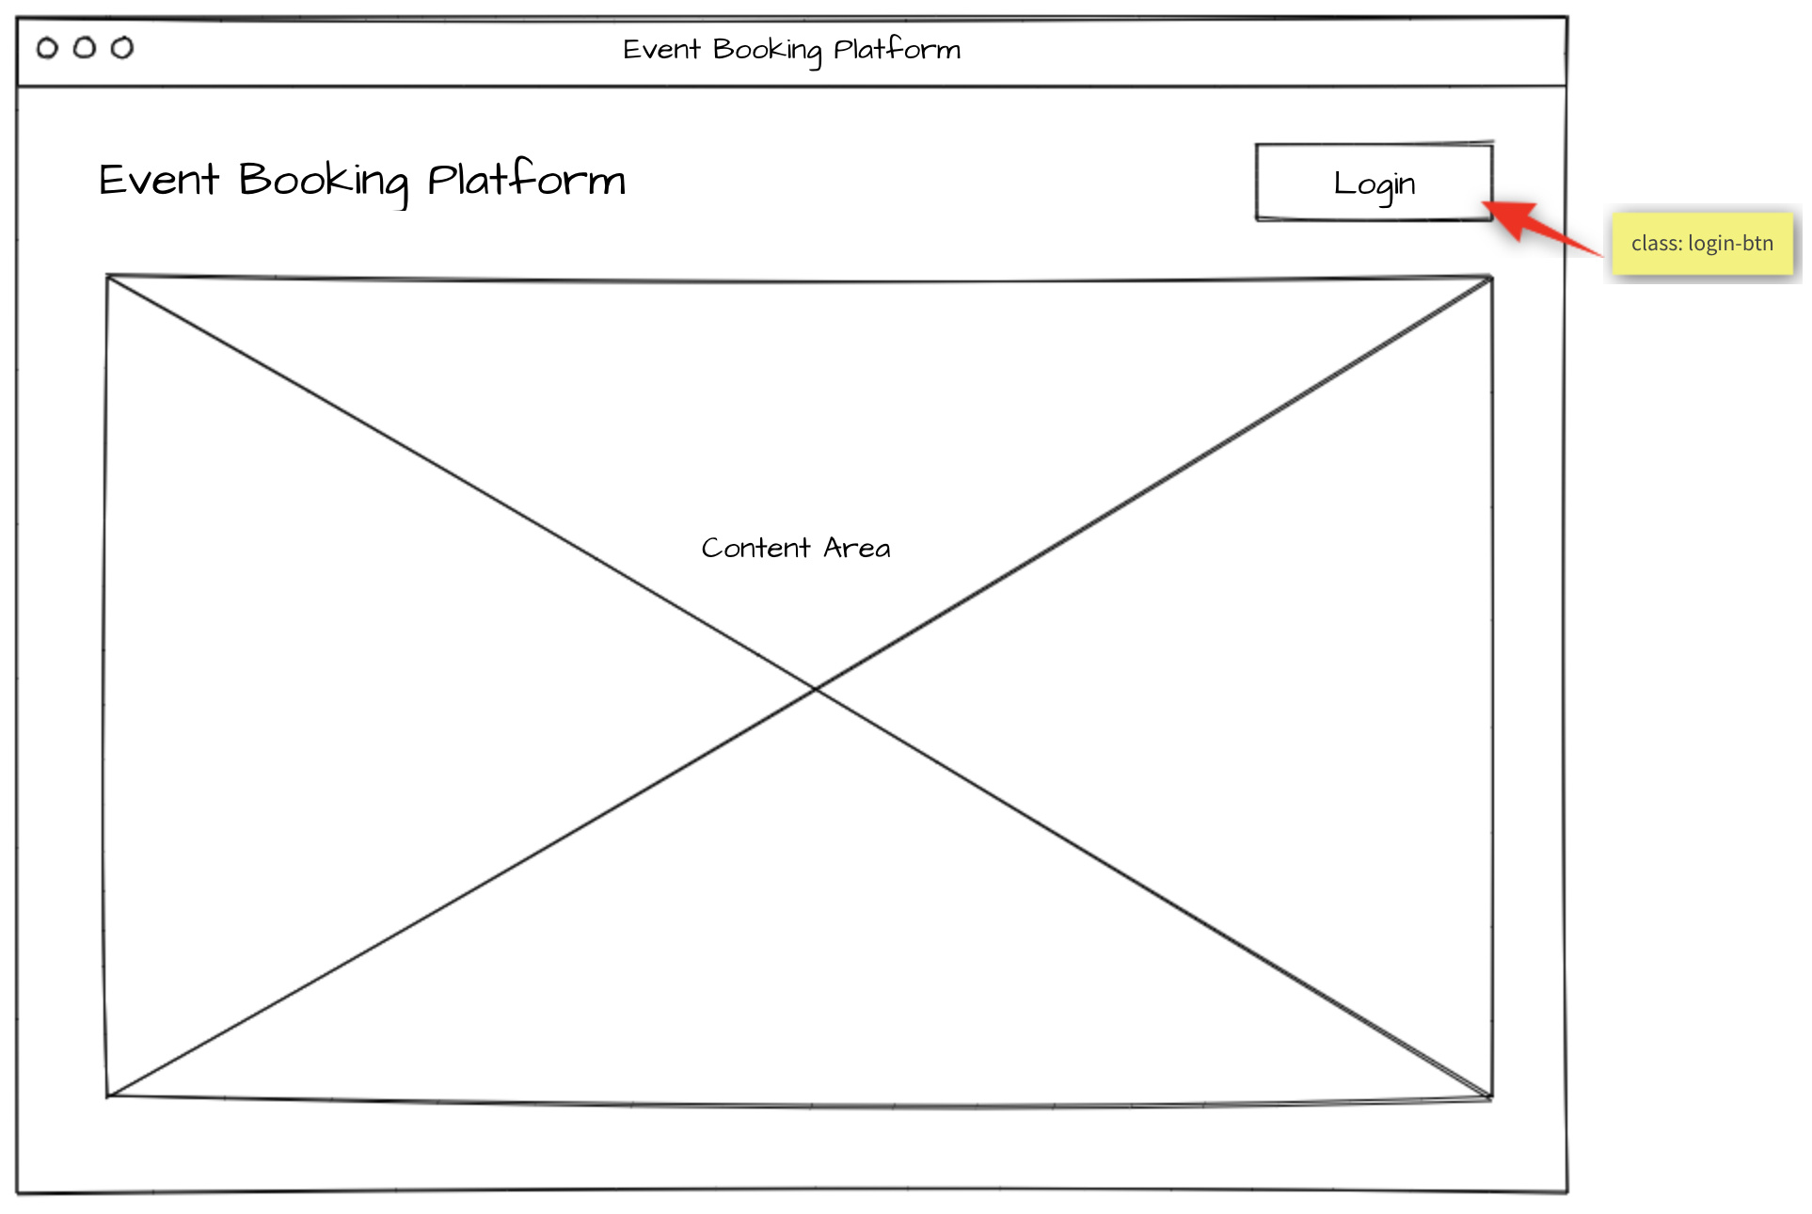

### Events list 이벤트 리스트

When accessing the index page, all upcoming events are displayed with their organizer name and the date it takes place. By selecting an event, the event agenda will be shown.

인덱스 페이지에 접근할 때, 모든 다가올 이벤트가 주최자 이름과 주최 날짜를 포함하여 보여져야 한다. 이벤트를 선택함으로서, 이벤트 아젠다가 보여진다.

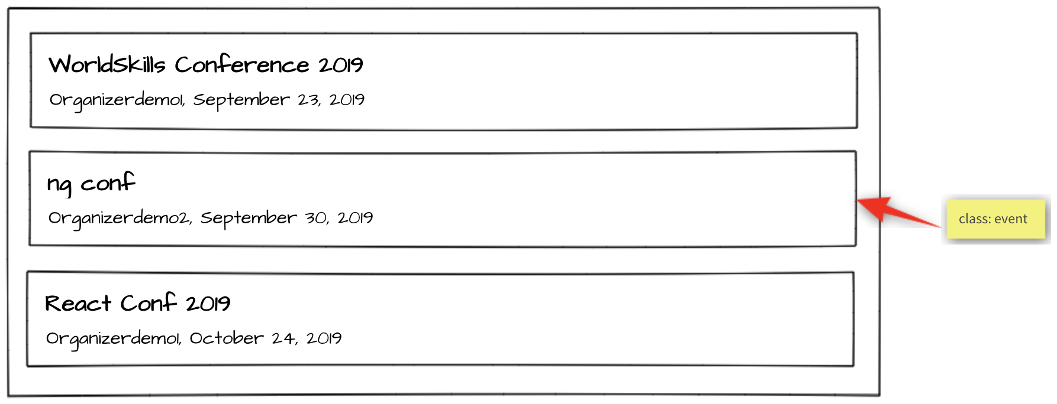

**Specification: 상세:**

*Feature* C1 - List upcoming events: As an attendee, I want to see what events I can attend.

기능 C1 – 다가올 이벤트 목록 표시: 참석자로서, 나는 내가 참석 가능한 이벤트를 보고 싶다.

*Scenario*: C1a - List upcoming events

*Given* I am on the home page

*Then* I see a chronologically ordered list of upcoming events across all

organizers

*And* I can click on an event

시나리오: C1a – 다가올 이벤트 목록 표시

홈 페이지에 있는 상태

모든 주최자의 다가올 이벤트가 시간 순으로 정렬된 리스트가 보이고

이벤트를 클릭할 수 있음

### Event agenda 이벤트 아젠다

The agenda of the selected event is shown. If the user is logged in and is already registered for this event, all sessions with type talk are highlighted with a green border since they are automatically included in every event registration. Additionally, if the user signed up for addition sessions of type workshop, they will also be highlighted with a green border.

선택한 이벤트의 아젠다가 보여짐. 유저가 로그인 한 상태이고 이 이벤트에 이미 등록했다면, talk 타입의 모든 세션이 초록색 테두리와 함께 강조(highlight)된다(이미 모든 이벤트 등록에 포함된 상태이기 떄문에). 추가적으로, 유저가 workshop 타입의 추가 세션에 sign in(로그인)하면, 초록색 테두리로 강조된다.

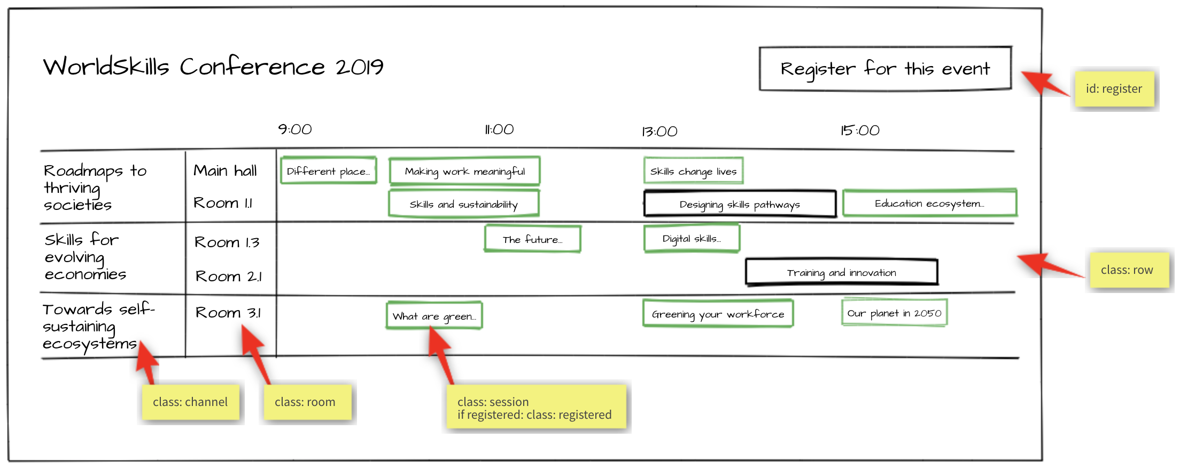

**Specification: 상세:**

*Feature* C2 - Display event agenda: As an attendee, I want to see what sessions are within an event.

기능 C2 – 이벤트 아젠다 보이기: 참석자로서, 나는 이벤트 내에 어떤 세션이 있는지 알고 싶다.

*Scenario*: C2a - Display channels

*Given* I am on an event detail page

*Then* I see the channels of the event forming horizontal swimlanes

*And* the channels contain the rooms as "inside"-swimlanes

시나리오: C2a – 채널 보이기

이벤트 상세항목(detail)페이지에 있는 상태

그러면 수평으로 이벤트의 채널이 나타남

그리고 채널이 수평 라인 “안에” 있는 방을 포함함

*Scenario*: C2b - Display talk and workshop sessions

*Given* I am on an event detail page

*Then* I see the timeline containing "9:00", "11:00", "13:00", "15:00"

*And* I see the sessions in the correct room swimlane starting and ending

at the correct time

시나리오: C2b – 연설과 워크샵 세션 표시

이벤트 상세항목 페이지에 있는 상태

그러면 9시, 11시, 13시, 15시를 포함한 타임라인(timeline)을 볼 수 있음

그리고 올바른 시간에 시작하고 끝나는 올바른 방 라인(수평 라인)내의 세션을 볼 수 있음

*Scenario*: C2c - Display registered sessions

*Given* I am on an event detail page

*And* I am logged in

*And* I am already registered for this event

*Then* I see all sessions of type talk highlighted with a green border

*And* I see all sessions of type workshop which I have signed up for

highlighted with a green border

시나리오: C2c – 등록된 세션 보이기

이벤트 상세사항 페이지에 있는 상태

그리고 내가 로그인을 함

그리고 내가 이 이벤트에 이미 등록되어 있음

그러면 초록 테두리로 강조(highlight)된 talk 타입의 모든 세션이 보임

그리고 내가 신청한 워크샵 타입의 모든 세션(초록 테두리로 강조됨)이 보임.

### Session detail 세션 상세항목

When clicking on a session within the agenda, a detail page showing all information about this session will be shown.

아젠다 내에서 세션을 클릭할 때, 해당 세션에 대한 모든 정보를 보여주는 상세항목 페이지가 보여짐.

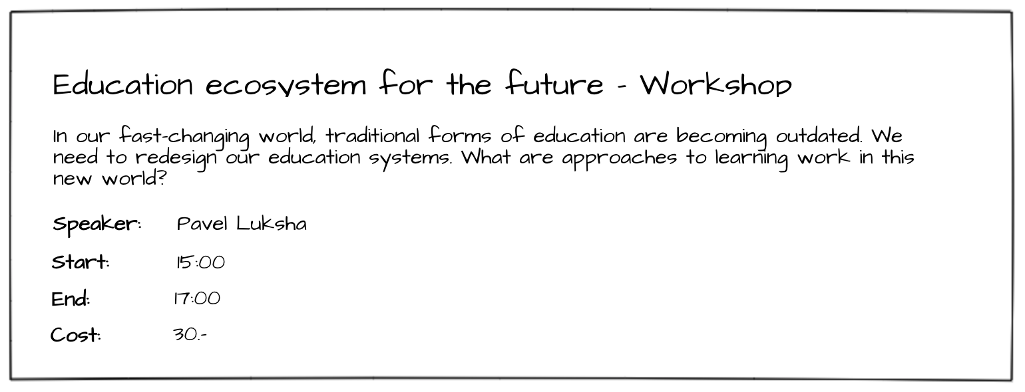

**Specification: 상세:**

*Feature* C3 - Display session details: As an attendee, I want to inform myself about the details of a session.

기능 C3 – 세션 상세 항목 보이기(display): 참석자로서, 세샨의 디테일에 대해 알고 싶음

*Scenario*: C3a - Display session details

*Given* I am on an event detail page

*When* I click on a session

*Then* I see a detail page of the session containing title, description,

speaker, start and end time, type and the cost (if it is set)

시나리오: C3a – 세션 상세 항목 보이기

이벤트 상세항목 페이지에 있는 상태

세션을 클릭할 때

그러면 세션의 상세항목 페이지가 보임(제목, 설명, 연설자, 시작일과 종료일, 종류(type)과 비용 포함) (고정/설정되어 있을 경우)

### Event registration 이벤트 등록

After clicking on "register for this event", the user either sees the event registration form if he is logged in or gets redirected to the login form if he is not logged in.

“register for this event”를 누른 뒤에, 유저가 로그인 된 상태인 경우 이벤트 등록 양식이 보이고 로그인되지 않았을 경우 로그인 양식으로 리다이렉트(redirect) 됨

On the event registration form, he can select the ticket type he wants. Unavailable tickets are greyed out and can't be selected. The API is responsible for this information and the validation, so it does not have to be handled in the frontend.

이벤트 등록 양식에서, 원하는 티켓 종류를 선택할 수 있다. 이용 가능하지 않은 티켓은 회색으로 되어 (greyed out) 있고 선택될 수 없다. API가 이 정보와 인증(validation)에 책임을 지므로, 프론트엔드에서는 다뤄지지 않아도 된다.

The user can also select additional sessions of type workshop he wants to attend. If a session has an additional cost, it will show up in the cost view and add to the total cost.

유저가 참석하고 싶은 workshop 타입의 추가 세션을 선택할 수 있다. 세션이 추가 비용이 필요할 경우, 비용 view에 나타나고 총 비용에 추가될 것이다.

After clicking on "Purchase", the user will be registered for this event and the sessions he has selected and gets redirected back to the event detail page.

“Purchase”를 누른 후, 유저가 선택한 세션과 이벤트에 등록되고 이벤트 상세 페이지로 다시 리다이렉트됨

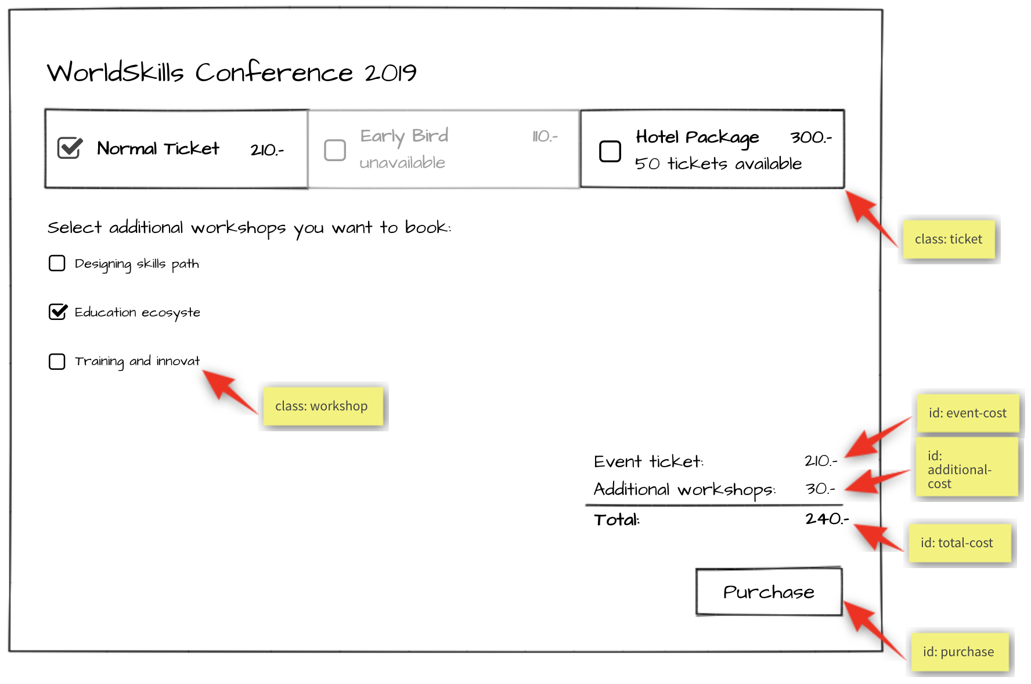

**Specification: 상세:**

*Feature*: C4 - Register for event: As an attendee, I want to be able to register for an event and pay the admission fee.

기능: C4 – 이벤트에 등록(Register): 참석자로서, 나는 이벤트에 등록하고 입장료를 내고 싶다.

*Scenario*: C4a - Enter registration mode

*Given* I am on an event detail page

*And* I am logged in

*Then* I can click on a button to enter registration mode

*And* I see the ticket types and their cost

*And* I see a checkbox list of sessions of type workshop

*And* I see a cost view summary

*And* I see a disabled "Purchase" button

시나리오: C4a – 등록 모드 입력

이벤트 상세항목 페이지에 있는 상태

그리고 내가 로그인 되어 있는 상태

그러면 등록 모드로 들어가는 버튼을 누를 수 있음

그리고 티켓 타입과 가격 보임

Workshop 타입의 세션 체크박스(checkbox) 리스트 보임

비용 뷰 개요(summary: 합산, 결과) 보임

“Purchase(구매)”버튼 비활성화

*Scenario*: C4b - Select ticket success

*Given* I am in registration mode of an event

*When* I select a ticket that is available

*Then* the ticket cost is displayed in the cost view summary

*And* the "Purchase" button is enabled

시나리오: c4b – 티켓 선택 성공

이벤트 등록 모드에 있는 상태

이용 가능한 티켓을 선택할 때

그러면 티켓 가격이 cost view summary (비용 개요)에 보여짐.

그리고 “Purchase(구매)”버튼 활성화됨

*Scenario*: C4c - Select ticket fail

*Given* I am in registration mode of an event

*When* I select a ticket that is not available

*Then* the ticket is not selected

*And* the "Purchase" button is not enabled

시나리오: C4c – 티켓 선택 실패

이벤트 등록 모드에 있는 상태

이용 불가능한 티켓을 선택할 때

그러면 티켓이 선택되지 않음

그리고 “Purchase(구매)”버튼이 활성화되지 않음

*Scenario*: C4d - Select workshop session

*Given* I am in registration mode in an event

*When* I tick a workshop session

*Then* the session receives a tick

*And* the price of the workshop is displayed under "Additional workshops" in

in the cost view

*And* the price of the session is added to the total cost

시나리오: c4d – 워크샵 세션 선택

이벤트 등록 모드에 있는 상태

워크샵 섹션을 체크할 때

그러면 세션이 체크를 받음(receive)

그리고 워크샵의 가격이 가격 보기에서 “Additional workshops”아래에 나타남.

그리고 세션에 대한 가격이 총 가격에 더해짐

*Scenario*: C4e - Purchase

*Given* I am in registration mode in an event

*When* I select a ticket and I press the "Purchase” button

*Then* the registration is saved

*And* I get redirected to the event agenda

*And* a message appears "Registration successful"

시나리오: C4e – 구매

이벤트 등록 모드에 있는 상태

티켓을 선택하고 “Purchase(구매)”버튼을 누를 때

그러면 등록이 저장됨

그리고 이벤트 아젠다로 리다이렉트(redirect)됨.

“Registration successful” 메시지 나타남

### Attendee login 참석자 로그인

When registering for an event, a login is required. After a successful login, the login button in the navigation should no longer be visible. Instead, the username of the currently logged in user should be displayed and a button to log out.

이벤트에 등록할 때 로그인이 필요하다. 성공적인 로그인 후, navigation(네비게이션)의 로그인 버튼이 더 이상 보이지 않아야 함. 대신, 로그인된 유저의 유저네임과 로그아웃 버튼이 보여져야 함.

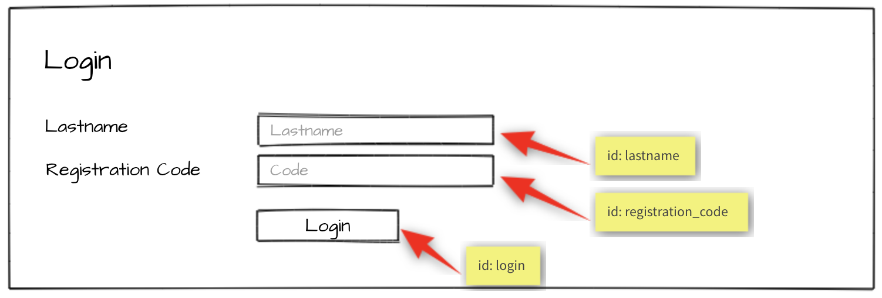

**Specification: 상세:**

*Feature*: C5 – Log in and log out as an attendee: As an attendee, I would like to log in and log out to the event

platform so that I can access my registrations and register for new events.

기능: C5 – 참석자로서 로그인과 로그아웃: 참석자로서, 나는 (내 등록에 접근하고 새 이벤트에 등록할 수 있도록) 이벤트 플랫폼에 로그인과 로그아웃을 하고 싶다.

*Scenario*: C5a - Attendee login ok

*Given* I am on the "login" page

*When* I enter the specified lastname and registration code for an attendee

*And* press the "Login" button

*Then* I'm forwarded to the previous page

*And* username and "Logout" button become visible in the header

시나리오: c5a – 참석자 로그인 성공

“login”페이지에 있는 상태

참석자 등록 코드와 성(last name)을 입력할 때

그리고 “Login” 버튼을 누름

그러면 이전 페이지로 넘어감(forward)

그리고 유저네임과 “Logout”버튼이 헤더에 보여짐

*Scenario*: C5b - Attendee login fail

*Given* I am on the "login" page

*When* I enter a wrong lastname and registration code for an attendee

*And* press the "Login" button

*Then* I stay on the "login" page

*And* I see an error message "Lastname or registration code not correct"

시나리오: c5b – 참석자 로그인 실패

“login”페이지에 있는 상태

잘못된 참석자 등록 코드나 성(lastname)을 입력할 때

그리고 “Login”버튼을 누름

그러면 “login”페이지에 남음

그리고 “Lastname or registration code not correct” 에러 메시지 보임

*Scenario*: C5c - Attendee logout

*Given* I am logged in

*When* I press the "Logout" button

*Then* I am forwarded to the "login" page

*And* username and logout button disappear

*And* I cannot reach the previous page by going back

시나리오: c5c – 참석자 로그아웃

내가 로그인 된 상태

“Logout”버튼을 누를 때

그러면 “login” 페이지로 넘어감(forward)

그리고 유저네임과 로그아웃 버튼이 사라짐

그리고 뒤로가기(going back)로 이전 페이지로 갈 수 없음.

# Notes 참고

* When you are done with the first phase resp. after lunch you may continue with the second phase.

첫 번째 부분 resp가 끝났을 때, 점심 식사 후 두 번째 부분을 계속할 수 있음.

* If you are done with part one before the lunch break, you can start with part two by using your own API and exchange it at the start of the afternoon with the provided API.

점심 휴식 전에 첫 파트가 끝나면, 당신의 API를 사용하여 두 번째 파트를 시작할 수 있음. 오후에는 새로 제공된 API로 대체하여 시작할 수 있음.

* Competitors must use one of the server-side and client-side frameworks/libraries that are provided.

선수는 제공된 서버사이드와 클라이언트 사이드 프레임워크/라이브러리 중 하나를 사용하여야 함.

* The provided template for the admin interface should be used. It can be enhanced to get better functionality for your site. The visual design of the *admin interface* will *not* be assessed.   
  The design of the attendee interface can be based on the template of the admin interface. The visual design of the attendee interface *will* be assessed: a simple, clean and attractive design is expected, including choice of colors, typography and spacing.  
  The design should be optimized for a minium window width of 1024px.

어드민 인터페이스를 위해서 제공된 템플릿이 사용되어야 함. 사이트의 기능 강화를 위해 템플릿을 증진시켜도 됨. 어드민 인터페이스의 시각 디자인은 평가되지 않을 것.

참석자 인터페이스의 디자인은 어드민 인터페이스의 템플릿에 기반할 수 있음. 참석자 인터페이스의 시각 디자인은 **평가될 것**: 색상, 타이포그라피와 spacing(여백 주기) 선택으로 간단하고 깔끔한 매력적인 디자인 만들 것

디자인은 너비 1024px의 최소 윈도우 너비에 최적화되어야 함

* For the admin interface it is important to use the selectors (class, id) as provided in the template. For the attendee interface it is important to use the selectors (class, id) as specified in the screen mockup (yellow bubbles).

템플릿에서 제공된 대로, 어드민 인터페이스에서는 selectors(선택자) (class,id)를 사용하는 것이 중요함. 참석자 인터페이스에서는 스크린 모크업(노란 물방울)에 설명된 것처럼selectors를 사용하는 것이 중요함.

* The specified database tables need to be implemented as provided. More tables may be added if needed. The given tables must not be changed. Provide a final SQL-dump and ERD screen as specified below.

설명된 데이터베이스 테이블은 제공된 대로 수행되어야 함. 필요시 추가 테이블을 더해도 된다. 주어진 테이블을 바꾸어서는 안된다. 아래에서 설명된 것과 같이 마지막(final) SQL-dump와 ERD 스크린 제시하기.

* The API implementation should fulfill all requirements as stated in the description. All prefixes, RESTful-URLs and HTTP-Methods from the given API links must be implemented correctly and cannot be changed.

API 시행은 설명에 명시된 것처럼 모든 요구사항을 충족하여야 한다. 주어진 API 링크로부터의 모든 prefix, RESTful-URL과 HTTP-Methods(방법)이 올바르게 적용되어야 하며 바뀔 수 없다

* Changes made in the data need to be propagated between frontend and backend in both directions.

데이터 변경은 프론트엔드와 백엔드 사이에서 양쪽으로 propagated(번짐, 전파)되어야 한다.

* Update the first two organizers in the provided dump so it is possible to login to the system during assessment:

제공된 덤프 내에서 처음 두 주최자를 업데이트하여 평가 중에 시스템에 로그인 할 수 있도록 하라.

* + Organizer accounts: 주최자 계정:
    - Email: demo1@worldskills.org Password: demopass1
    - Email: demo2@worldskills.org Password: demopass2
* For the room capacity bar chart, you can use one of the provided JS-libraries (Charts.js, D3.js)

방 수용 용량 막대 차트를 위해, 제공된 JS 라이브러리 중 하나를 사용할 수 있다(Charts.js, D3.js)

# Submission Instructions to the Competitor 제출 지침

Morning: Files to be collected after the first phase on the server:

오전: 서버에서의 첫 번째 부분이 끝난 후 파일을 수집할 것:

* Web service (http://<hostname>/XX_JS-PHP_A/api/v1/..) 웹 서비스
* Admin area (http://<hostname>/XX_JS-PHP_A/) - initially shows login page
* 어드민 영역(~) – 처음에는 로그인 페이지 보임
* Folder inside webroot (XX_JS-PHP_A/) webroot 내의 폴더
* ERD screenshot named “XX_ERD.png” in “db-dump” folder inside of XX_JS-PHP_A

XX_JS-PHP_A 내의 폴더 “db-dump”안에 있는 “XX_ERD.png” 이라는 이름의 ERD 스크린샷

* Database dump named “XX_database.sql” in “db-dump” folder inside of XX_JS-PHP_A

XX_JS-PHP_A 내의 폴더 “db-dump”안에 있는 “XX_database.sql”이라는 이름의 데이터베이스 덤프

Afternoon: Files to be collected after the second phase on the server:

오후: 서버에서의 두 번쨰 부분이 끝난 후 파일을 수집할 것

* Front-end website (http://<hostname>/XX_JS-PHP_B/) 프론트엔드 웹사이트
* Folder inside webroot (XX_JS-PHP_B/) - put all development files into XX_JS-PHP_B_dev.zip and leave only files for production-use in this directory.

Webroot 내 폴더(XX_JS-PHP_B/) – XX_JS-PHP_B_dev.zip 내에 모든 개발 파일을 넣고 이 경로에는 개발(생산)용 파일만 남겨 둘 것.

* If the front-end root (http://<hostname>/XX_JS-PHP_B) does not open the main page directly, have it open an index.html with a link to the main page for marking your front-end.

프론트엔드 루트(~)가 메인 페이지를 직접적으로 열지 않으면, index.html을 열어 두시오. 그 안에는 프론트엔드 채점을 위한 메인 페이지로 가는 링크를 포함할 것.

XX is your country code XX-국가 코드

The Web Service / REST-API will be assessed with the **automated test-framework** provided. Additional data may be used to test dynamic behavior.

It is recommended that you run the automated tests for the REST-API after implementing it locally or at least after uploading it to the server. Instructions to setup and use the tests for the API: see README.md in tests_api-php.

Manual assessment of other parts will be done using **Google Chrome.**

웹 서비스/REST-API는 제공된 자동화 테스트 프레임워크로 평가될 것. 동적 활동(역동성)을 위해 추가 데이터가 사용될 수 있음

서버에 업로드 한 후나 로컬에서 시행한 후 REST-API에 대한 자동화 테스트를 해 볼 것을 권장함. API 테스트를 위한 설치와 사용에 대한 설명은 tests_api-php 내의 README.md를 참조

구글 크롬을 사용하여 다른 부분에 대한 수동(직접) 평가를 할 것.

# Equipment, machinery, installations, and materials required 필요 장비, 기계, 설치, 자료

It is expected that all Test Projects can be accomplished by Competitors based on the equipment and materials specified in the Infrastructure List*.

설비 리스트*에 명시된 장비와 자료를 기반으로 선수가 테스트 프로젝트를 완수할 수 있기를 기대한다.

If any equipment or material is required that is not listed in the Infrastructure List, then it has to be listed here (in the table below - column headings may vary from skill to skill.)

설비 리스트에 나열되지 않은 장비나 자료가 필요할 경우, 여기에 적혀 있어야 한다 (아래 테이블 – 칼럼 헤딩은 기술마다 다를 수 있음)

WorldSkills International needs to approve any additional infrastructure requirements that are not listed in the Infrastructure List. Column headings may vary from skill to skill.

WSI는 설비 리스트에 적혀 있지 않은 추가 설비 요구사항을 승인해야 한다. 칼럼 헤딩은 기술마다 다를 수 있음

* (Definition: the Infrastructure List is the equipment, machinery, installations and materials supplied by the host country – it does not include tools and material to be supplied by Competitors and/or Experts)

(정의: 설비 리스트는 개최국에 의해 제공되는 장비, 기계, 설치와 자료를 말함 – 선수나 전문가가 가져오는 도구나 자료는 포함하지 않음)

|  |  |
| --- | --- |
| ITEM | description |
| Media Files | Contains: - DB dump  - Template files for the admin-gui  - Charts.js & D3.js incl. Documentation - Files for testing REST-API |

# Marking Scheme

|  |  |  |  |  |
| --- | --- | --- | --- | --- |
| SECTION | CRITERION | JUDG. MARKS | MEAS. MARKS | TOTAL |
| C1 | Database | 1.75 | 1.5 | 3.25 |
| C2 | Admin Backend | 0 | 3.25 | 3.25 |
| C3 | Ticket and Session | 0 | 1.5 | 1.5 |
| C4 | Organizer | 1 | 2.25 | 3.25 |
| C5 | REST API | 1.5 | 2.25 | 3.75 |
| D1 | Events list and agenda | 0 | 3.75 | 3.75 |
| D2 | Session and Events | 0 | 3 | 3 |
| D3 | General | 1 | 3 | 4 |
| D4 | JS Quality | 2.5 | 0 | 2.5 |
| D5 | Front end design | 3 | 0 | 3 |
| TOTAL |  | 10.75 | 20.5 | 31.25 |